25 июня 2014 года в Земетчино состоялось собрание краеведов, на котором было принято решение о создании Земетчинского Общества краеведения. В собрании приняли участие учредители Общества В.М.Майоров – создатель Земетчинского краеведческого музея и его бессменный руководитель многие годы; В.М.Майорова – руководитель краеведческого музея; В.Я.Купцов – краевед, автор книг об истории села Ушинка; Ю.И.Козлов – редактор районной газеты «Ваш собеседник»; Н.Ф.Котов – краевед-любитель; П.И.Кутенков – уроженец с.Вяземка, учёный-краевед, кандидат культурологии, автор трудов по великорусской сряде; И.В.Синькова – директор ЦБС Земетчинского района; В.Н.Ивленкова – почётный гражданин Земетчинского района; А.В.Корешков – пенсионер, поэт.
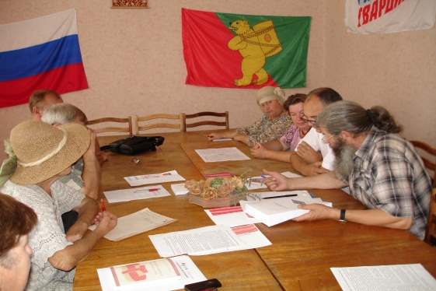
На собрании принят ряд решений, определяющих деятельность Общества.
Земетчинское Общество краеведения создано в целях научного изучения народной культуры, истории Земетчинского края и ведения просветительской деятельности среди населения, включая подрастающее поколение края.
Деятельность Общества направлена на решение созидательных задач, воспитывающих гордость за свою Малую Родину, глубокое уважение к народной культуре и великим подвигам далёких и близких предков.
Земетчинское Общество краеведения издаёт «Вестник Земетчинского Общества краеведения» (ЗОК) «Выша», которое является научным, историко-культурным изданием. С 2014 по 2019 год Обществом издано 5 номеров Вестника ЗОК. После выхода каждого номера Вестника ЗОК в Центральной библиотеке проходит презентация этого номера. Вестник ЗОК распространяется членами Общества среди любителей истории и культуры своего народа, обязательный экземпляр получают школа, Лицей, библиотеки района, архив.
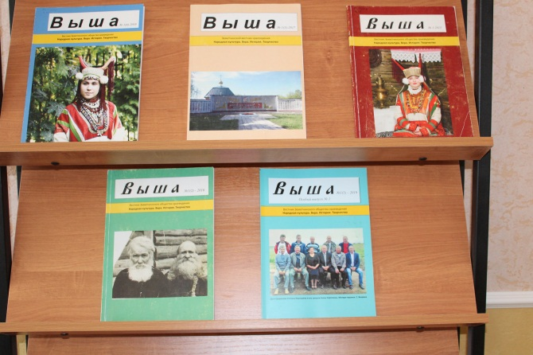
Также издаётся «Листок Земетчинского Общества краеведения», где печатаются статьи, доклады, сообщения, заметки и другие материалы. Выпуск «Листка» осуществляется по мере готовности материалов.
Общее собрание Общества проводится раз в год, заслушивается отчёт председателя и его членов и принимается решение о деятельности за отчётный период. Членом Земетчинского Общества краеведения может стать гражданин, принимающий участие в изучении истории и культуры нашего края. Приём в Общество осуществляется по личному заявлению и поручительству двух членов Общества. 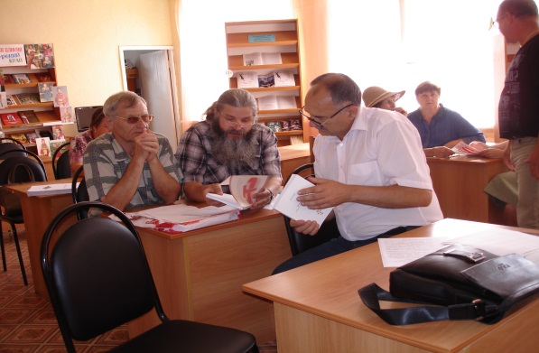
25 сентября 2019 года Земетчинским Обществом краеведения была проведена научно – практическая конференция «Родная культура и история Земетчинского края», которая стала первым этапом работы по подготовке масштабного коллективного труда – энциклопедии по Земетчинскому району.
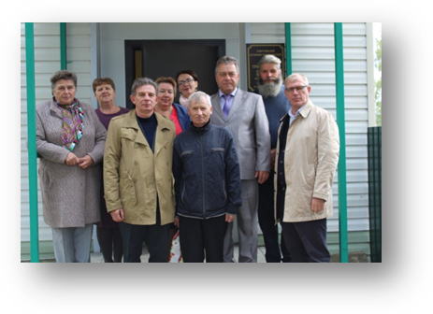Её участниками стали глава районной администрации, кандидат исторических наук Ю.Н.Щеглов; представители Пензенского государственного университета профессор, доктор исторических наук Г.И. Белорыбкин; профессор, доктор исторических наук, один из авторов Пензенской энциклопедии В.И.Первушкин; кандидат технических наук, доцент Пензенского государственного университета архитектуры и строительства С.И.Егорев; а так же кандидат культурологии, академик Петровской академии наук и искусств г.Санкт- Петербурга П.И.Кутенков; учителя; краеведы и жители района, интересующиеся историей и культурой родного края.
Подводя итоги конференции, её участники разработали план работы по привлечению жителей района к коллективной работе по сбору сведений по истории и культуре Земетчинского края.
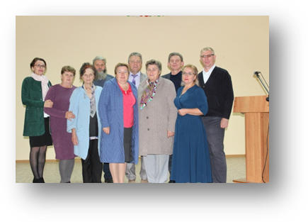

Мы рады вас видеть:
Вторник-пятница: с 8:00 до 18:00
Суббота-воскресенье: с 9:00 до 18:00
Понедельник – выходной
Последняя пятница каждого месяца – санитарный день.
Сайт: http://zemlibrary/ 3dh/ru
e-mail^zemlibrary@mail/ru

Наш адрес: р.п. Земетчино
ул. Ленина,153

МБУК «ЦБС Земетчинского района»
Центральная библиотека

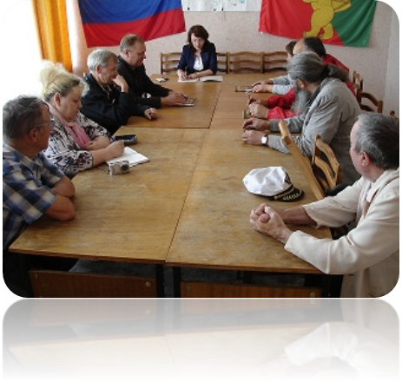
Земетчинское Общество краеведения
6+

Земетчино
2019

